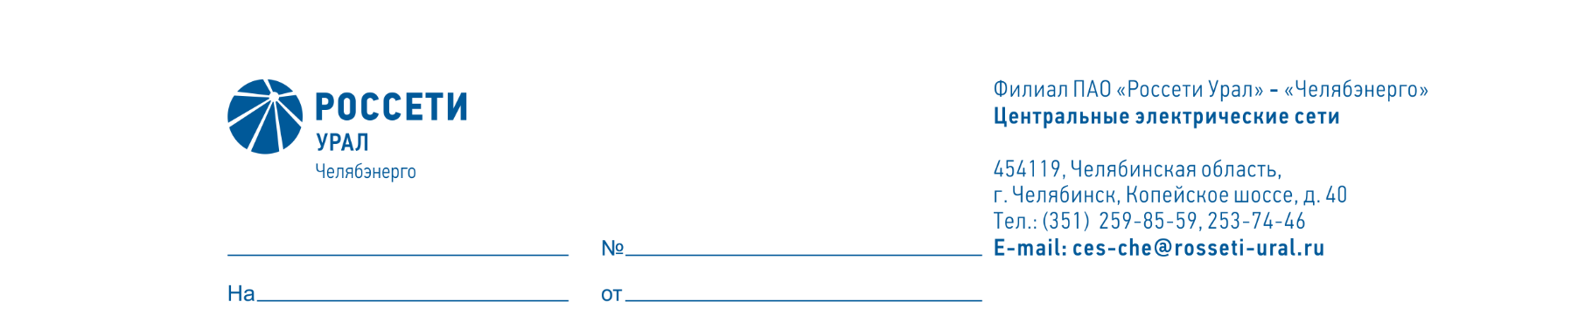

Заместителю директора – главному инженеру
филиала ПАО «Россети Урал» - «Челябэнерго»
В.А. Обвинцеву

О согласовании внеочередного ремонта

Уважаемый Виктор Александрович!

В ПО «ЦЭС» во время эксплуатации повредились 4 прибора.
1. Прибор «АИД-70Ц» заводской номер 411 2013 г.в., пульт не реагирует на кнопки управления.
2. Прибор «АИД-70М» заводской номер 3114 2012 г.в. не прошел поверку из-за неисправности ручки регулятора.
3. Прибор «УПК-01Н-03» заводской номер 892 2011 г.в. не повышает напряжение.
4. Цифровой осциллограф – мультиметр UT81B заводской номер H170134856 при включении зависает в режиме TEST MODE.
Прошу согласовать внеочередной ремонт четырех указанных приборов в рамках действующего договора на ремонт приборов № 8600014188 от 01.04.2024.

Главный инженер И.А. Рязанов

Бугреев А.Г.
323-26

